 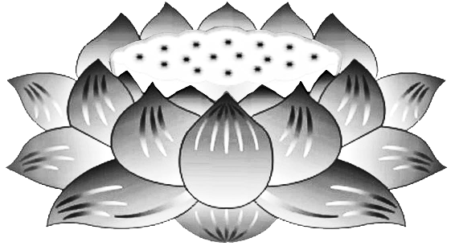

**Thập phương**

**pháp giới**

**nhất thiết**

**chúng sanh,**

**côn trùng,**

**vi trùng,**

**quyên phi**

**nhuyễn động chi loại**

***Tứ***

***Chúng***

***Liên***

***Hữu***

***Đồng***

***Tu***

***Mỹ***

***Quốc***

Dương

Thượng

Khấu

Tiến

**VÃNG SANH LIÊN VỊ**

**PHẬT LỰC**

**SIÊU TIẾN**